П а м я т к а

КАК ВЫЖИТЬ ВО ВРЕМЯ ЛЕСНОГО ПОЖАРА
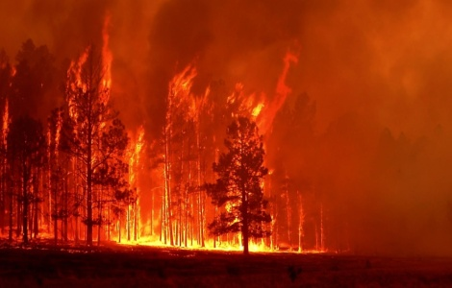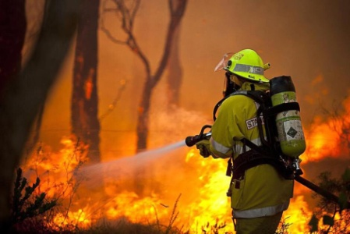

Что делать, если вы обнаружили признаки лесного пожара
Если пожар небольшой, например, воспламенилась сухая трава возле кострища
или загорелась куча мусора, можете попробовать затушить его своими силами.
Сбивать пламя можно разными способами:
- захлёстывать длинными ветками деревьев лиственных пород;
- заливать водой;
- забрасывать землёй или песком;
- затаптывать ногами небольшие возгорания на земле.
Если же очага возгорания не видно, но при этом есть признаки лесного пожара, попытайтесь определить где он. Можно забраться на высокое дерево или выйти на пригорок, чтобы осмотреть местность с высоты.
Так вы сможете выяснить далеко ли пламя, в каком направлении и как быстро оно распространяется. Низовые пожары, при которых выгорают лесная подстилка, небольшие деревья, кустарники, валежник и корневища, двигаются со скоростью от 0,1 до 3 м/мин.
Если же из-за ветра возникает верховой пожар и пламенем объяты кроны деревьев, оно перемещается гораздо быстрее — особенно если это хвойный лес. Скорость передвижения огня может достигать и 100 м/мин.
Если никаких возвышенностей поблизости нет, важно определить куда дует ветер. Это поможет понять в какую сторону бежать.

Как уходить от лесного пожара
Как можно быстрее покиньте опасную зону, соблюдая несколько правил.
1. Убегайте от лесного пожара вдоль его фронта, а не от него, в попытке обогнать огонь. Дым будет распространяться по ветру впереди пламени, так что вы больше рискуете задохнуться.
2. Защитите органы дыхания. Намочите водой любую доступную ткань и приложите её к лицу. Если вам сложно дышать, пригнитесь к земле - там пространство менее задымлено.
3. По возможности выйдите на участок, свободный от деревьев: на дорогу, просеку, широкую поляну, к берегу реки или водоёма, в поле. Во время пожара опасность представляют не только пламя и дым, но и падение горящих стволов и ветвей.
4. Стремитесь оказаться среди лиственных деревьев. Огонь быстрее распространяется по деревьям хвойных пород из-за высокой концентрации смол.
5. Сообщите о пожаре всем, кто встретится на пути. А при выходе из опасной зоны немедленно позвоните по номеру 112 и расскажите о месте возгорания.

Что делать, если вы оказались в кольце огня

- Если вблизи есть водоём или болото, как можно быстрее идите туда. Выберите место на мелководье, свободное от камыша. Окунитесь, намочите одежду, прижмите к лицу влажную ткань.
- Если у вас есть спальный мешок, намочите его и завернитесь с головой. Периодически переворачивайтесь, увлажняя высохшие участки. Также проверяйте состояние повязки на лице — она должна всё время оставаться мокрой.
- Если водоёма нет, постарайтесь найти участок, свободный от деревьев. Снимите одежду из материалов, которые могут расплавиться и прилипнуть к коже (нейлон, капрон и другие), избавьтесь от горючего снаряжения.
- Если у вас есть вода, намочите одежду и повязку, которой закрываете рот и нос. Расчистите участок на земле от камней, веток и мусора, который может воспламениться. Лягте на землю и ждите, когда огонь утихнет.

Как не стать виновником лесного пожара
Чаще всего лесные пожары провоцируют люди. Неосторожное обращение с огнём, выжигание сухой травы, разбрасывание незатушенных окурков — в жаркую и засушливую погоду любая из этих причин может привести к возгоранию лесной подстилки, кустов, а затем и деревьев.
Чтобы не стать виновником страшного бедствия, соблюдайте несколько правил.
- В период высокой пожарной опасности не разжигайте огонь в лесу даже в мангале. Не бросайте непотушенные окурки.
- Когда пожароопасность невысокая, правильно выбирайте место для костра. Оно должно располагаться в 4–6 м от деревьев, пней и корней. Не устраивайте кострище в густых зарослях, рядом с мохом и камышом, среди молодых сосен или других хвойных, на торфяниках. Убедитесь, что над очагом нет низко свисающих ветвей деревьев.
- Для устройства костра снимите дёрн и очистите площадку диаметром 2–3 м от сухой растительности и хвои. Окопайте это место или обложите камнями.
- Не разводите костры в ветреную погоду. И не используйте для этого легковоспламеняющиеся жидкости — капли могут попасть на траву и привести к возгоранию.
- Не оставляйте костёр без присмотра. Перед уходом залейте его водой, разворошите палкой или лопатой и подождите, пока он перестанет парить. Также можно забросать костёр влажной землёй, уделяя особое внимание периферии.
- Никогда не поджигайте сухую траву и объясните детям как это опасно.
- Не оставляйте в лесу легковоспламеняющиеся материалы, например, тряпки, пропитанные горючим. Также забирайте бутылки и стеклянную посуду- в солнечную погоду она может сфокусировать луч света и привести к возгоранию сухой травы. Вообще ничего не оставляйте в лесу - всё забирайте с собой.

